*Sprint 2*

Administração de Sistemas

*Miguel Oliveira 1211281*

*Rodrigo Castro 1220636*

*Rodrigo Cardoso 1221083*

*Mário Ribeiro 1221019*

*Instituto Superior de Engenharia do Porto*

Indice

Us01 [Miguel Oliveira 1211281] 1

Us02 [Mário Ribeiro 1221019] 4

Us03 [Mário Ribeiro 1221019] 7

Us04 [Rodrigo Cardoso 1221083] 11

Us05[Rodrigo Castro] 13

Us06 [Miguel Oliveira 1211281] 15

Us07 [Rodrigo Cardoso 1221083] 19

Us08 [Rodrigo Castro] 22

Índice

Figura 1 - Script buildMD.sh 2

Figura 2 - Ficheiro /etc/crontab 3

Figura 3 ipconfig 4

Figura 4 firewall.sh 5

Figura 5 - IpList 6

Figura 6 - IpTables 7

Figura 7 - IpTables-save 7

Figura 8 - IpTables 8

Figura 9 - IpTables -L 8

Figura 10 - Matriz de risco 9

Figura 11 - ficheiro /etc/mysql-backup.sh 14

Figura 12 - ficheiro crontab US6 15

Figura 13 - Atribuição de texto ao ficheiro criado 18

Figura 14 - Tentativa de alteração do ficheiro presente na pasta partilhada 19

# Us01 [Miguel Oliveira 1211281]

**Problema**

Implementar um processo de deployment sistemático e automatizado para o módulo Backend MastersData (MD), utilizando uma VM no DEI. O processo precisa garantir que a aplicação seja atualizada regularmente, com base nas últimas alterações na branch principal (main), e que passe por validação automatizada (teste de conformidade) antes de ser disponibilizada. A aplicação deve ser reiniciada de maneira confiável em horários de menor uso, de forma que eventuais falhas não impactem os utilizadores.

**Soluções possíveis**

1. Script de Deployment Manual:

* Executar um script manualmente sempre que houver alterações significativas no repositório.
* Limitações: não permite uma atualização consistente; depende da intervenção do administrador e aumenta o risco de falha humana; e falha com o requisito desta User story.

1. Automatização via Script e Crontab:

Criar um script para automação do deployment que:

* Verifique atualizações no repositório via git pull.
* Compile o projeto .NET e instale dependências.
* Execute os testes e, se todos forem bem-sucedidos, reinicie a aplicação.
* Registe os logs de execução para monitoramento posterior.

Limitações: exige configuração inicial da chave SSH no GitHub para acesso via SSH, além de configurações para o agendamento no cron.

**Solução Escolhida: Automação com Script e Crontab**

1. Estrutura de Pastas e Permissões:

* Criou-se a estrutura de pastas /root/apps/MD e nela o script buildMD.sh para organizar os arquivos necessários.
* O script recebeu permissões restritas (chmod 700) para que apenas o root possa aceder.

1. Script de Deployment (buildMDTask.sh):

* Passos do Script:
  1. Navega até a pasta do projeto.

cd /root/apps/MD

* 1. Verifica se há novas atualizações no repositório main usando git pull.

git pull origin main

* 1. Restaura dependências e compila o projeto com dotnet restore e dotnet build.
  2. Executa os testes com dotnet test:
  + Em caso de falha nos testes, o processo é interrompido e o administrador é notificado.
  + Se os testes forem bem-sucedidos, a aplicação é iniciada ou reiniciada usando pm2 para gerenciar o processo.
  + Regista os resultados de cada execução em um arquivo de log (logs.txt).

Script escrito:

Figura 1 - Script buildMD.sh

1. Agendamento com Crontab:

* Configurou-se o cron para executar o script diariamente às 4h30 da manhã, de todos os dias, para minimizar impacto em utilizadores.
* Foi adicionado o agendamento no ficheiro /etc/crontab, configurado para redirecionar a saída do script para um arquivo de logs, logs.txt, localizado na mesma pasta do script (/root/apps/MD/logs.txt). Esse arquivo armazena todas as execuções realizadas pelo script, permitindo ao administrador aceder ao histórico e identificar possíveis problemas ou confirmações de sucesso nas execuções.

Ficheiro */etc/crontab* escrito:

Figura 2 - Ficheiro /etc/crontab

# Us02 [Mário Ribeiro 1221019]

**User Story 2**

Esta US tem como objetivo restringir o acesso à solução apenas aos clientes da rede interna do DEI. Por solução, entendemos a aplicação desenvolvida em Angular com a qual os utilizadores irão interagir, ou seja, o ***frontend***.

**Desenvolvimento**

Para restringir o acesso, permitindo que apenas os utilizadores da rede interna do DEI (conectados via cabo ou VPN) tenham acesso, teremos de configurar as regras de ***firewall*** e ajustes de rede para permitir o acesso apenas a partir de intervalos de IP específicos associados

à rede interna do DEI.

Para começar temos de descobrir qual o intervalo de IP utilizado pela rede interna do DEI, esse intervalo será usado nas regras de ***firewall*** para permitir apenas o acesso interno.

Conectando à VPN do DEI e com o comando ***ipconfig***, observamos que a rede interna do DEI pertence a **10.8.0.0/16**.

Figura ipconfig

De seguida foi necessário o desenvolvimento de um script onde vão estar configuradas as regras de ***firewall***.

Foi concebido o seguinte script:

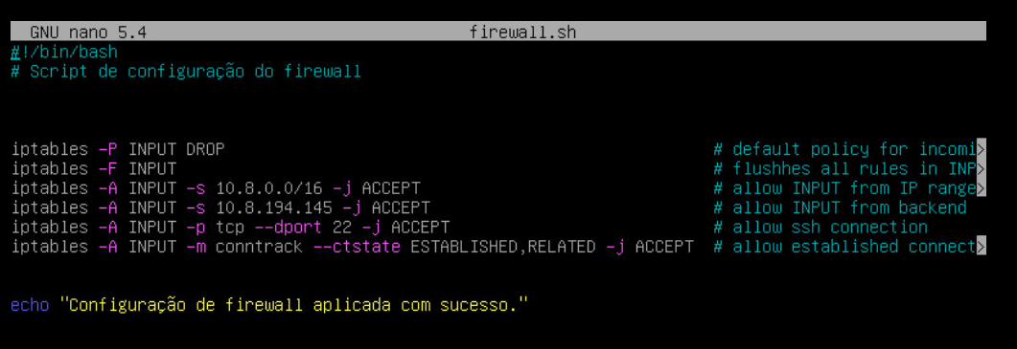

Figura firewall.sh

Primeiramente, foi bloqueado todo o tráfego na cadeia ***INPUT***, que consequentemente faz com que nenhuma máquina consiga comunicar com a nossa solução. De seguida foi adicionada uma nova regra (***'-A'***) à cadeia ***INPUT*** que permite o tráfego ('***-j ACCEPT'***) na faixa de IP 10.8.0.0/16 (***-s 10.8.0.0/16***).

Posteriormente, foi incluida uma regra adicional na cadeia ***INPUT*** para permitir a comunicação com o backend da aplicação, para esta, foi considerado o IP estático 10.8.194.145 (neste caso já está coberto pela regra anterior).

De seguida, foram autorizadas as conexões SSH, que irá permitir o tráfego TCP na porta 22 (porta padrão SSH). Por fim, foram permitidos pacotes associados a conexões já estabelecidas (**tráfego TCP**) ou relacionadas a conexões já existentes (**tráfego não TCP**), que irão possibilitar respostas da ***default gateway***, garantindo desta forma o funcionamento do SSH e a resolução de nomes DNS.

De modo a tornar este script executável, é necessário dar permissões de execução ao ficheiro com o comando ***chmod +x firewall.sh***.

Por fim é necessário executar o script com ***./firewall.sh***.

**Notas relevantes:**

É necessário executar o script sempre que a máquina é reiniciada visto que as configurações do ***iptables*** não são persistidas entre reinicializações. Caso pretendêssemos que as mesmas fossem persistidas bastava adicionar o script ***firewall.sh*** ao ***/etc/rc.local*** para ser executado no ***boot***.

# Us03 [Mário Ribeiro 1221019]

**User Story 3**

Esta US tem como objetivo restringir o acesso à solução apenas aos clientes da rede interna do DEI (cablada ou via VPN) através da simples alteração de um ficheiro de texto. Por solução, entendemos a aplicação desenvolvida em Angular com a qual os utilizadores irão interagir, ou seja, o ***frontend***.

**Desenvolvimento**

Para restringir o acesso, permitindo que apenas os utilizadores da rede interna do DEI (conectados via cabo ou VPN) tenham acesso, deve-se estar com a sessão iniciada na máquina virtual onde se encontra solução.

Começamos por criar um ficheiro de texto com o comando ***nano ipList.txt*** onde iremos colocar os endereços IP que vão ter acesso à solução.

De seguida colocamos o endereço IP da máquina e o IP referente aos clientes da rede interna do DEI (valores de referência foram os utilizados na US2).

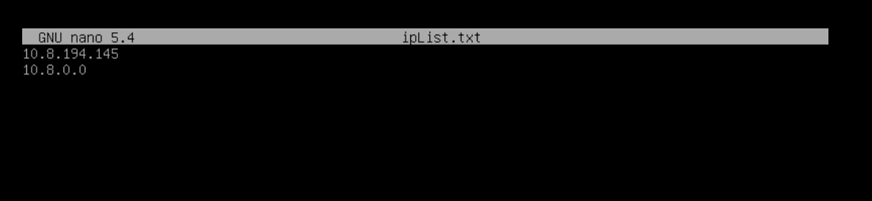

Figura - IpList

Guardamos o ficheiro e fazemos um ***reset*** à máquina virtual para não existir qualquer regra no filtro de pacotes IPv4.

Executamos o comando ***iptables -L*** para verificar as regras existentes no filtro de pacotes IPv4, é expectável que, após o realizar o ***reset***, não exista nenhuma.

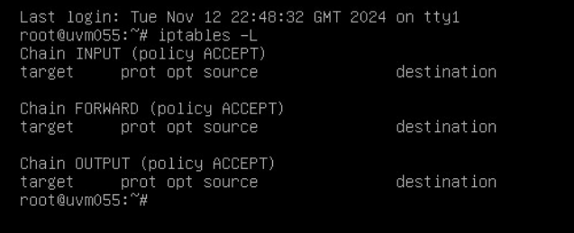

Figura - IpTables

De seguida executamos a instrução ***‘for ip in $(cat ipList.txt); do iptables -A INPUT -p tcp --dport 22 -s $ip/16 -j ACCEPT; done’***  para permitir o acesso aos clientes indicados no ficheiro de texto ***ipList.txt***. Este comando utiliza um ciclo ***for*** para percorrer a lista de endereços IP que constam no ficheiro ***ipList.txt*** e para cada um desses endereços, é adicionada uma regra ao ***iptables*** que permite o tráfego TCP na porta 22 (SSH) para o intervalo de endereços IP especificado.

Para que as alterações ao ***iptables*** sejam guardadas terminamos executando o comando ***/sbin/iptables-save.***

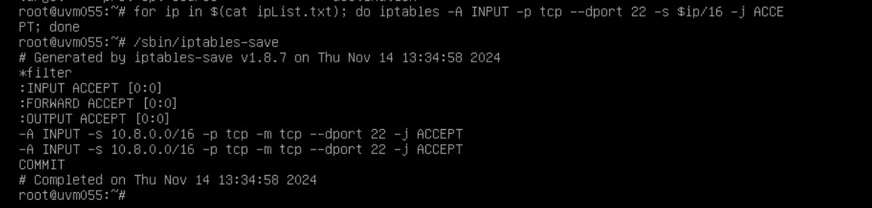

Figura - IpTables-save

Com as alterações guardadas, teremos agora de executar a instrução ***‘iptables -A INPUT -p tcp --dport 22 -j DROP’*** que nega o acesso a todas as outras ligações. Este comando impedirá qualquer conexão TCP na porta 22 (SSH) na entrada da firewall.

Para que esta alteração seja guardada executamos o comando ***/sbin/iptables-save*** novamente.

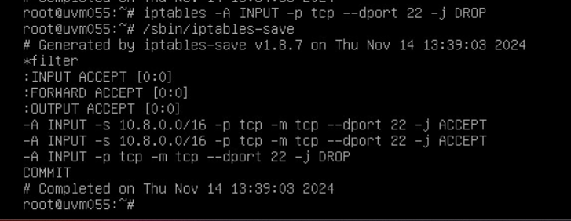

Figura - IpTables

Para terminar verificamos se as regras foram adicionadas e estão a ser devidamente executadas com o comando ***iptables -L***.

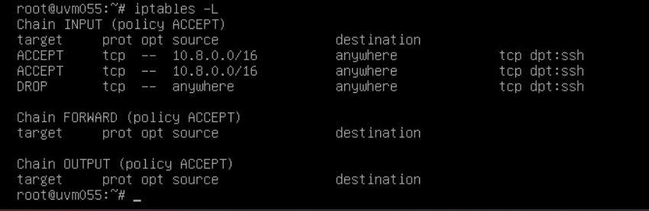

Figura - IpTables -L

Agora apenas os clientes do DEI serão aceites e todos os outros serão descartados.

# Us04 [Rodrigo Cardoso 1221083]

No âmbito desta *User Story*, como Administrador de Sistemas, quero identificar e quantificar os riscos envolvidos na solução recomendada, com base no projeto envolvente.

**1.** **Como avaliar os riscos envolvidos**

As avaliações de riscos envolvidos são normalmente representadas por uma **matriz de risco**, em que cada elemento apresenta dois fatores: a probabilidade e o impacto estimado no sistema. A medida para o risco é dada pela multiplicação dos dois fatores:

**Risco = Impacto x Probabilidade**

É considerado probabilidades numa escala de 1 (menos possível) a 5 (muito possível) e o impacto numa escala de 1 (marginal) a 4 (catastrófico).

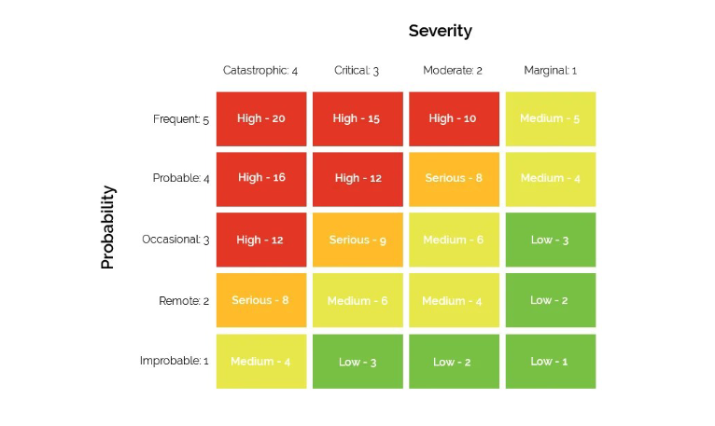

Figura - Matriz de risco

No nosso caso, a matriz de risco será usada como um auxílio para a determinação de riscos associados ao dano do sistema. Foi elaborada uma **tabela** com todos as ameaças e a determinação dos seus fatores e o seu risco associado:

|  |  |  |  |
| --- | --- | --- | --- |
| **Ameaça** | **Possibilidade** | **Impacto** | **Risco** |
| Avaria do Sistema | 1 (Improvável) | 4 (Catastrófico) | 4 (Médio) |
| Avaria dos Servidores | 2 (Remoto) | 3 (Crítico) | 6 (Médio) |
| Falhas de autenticação (Acesso indevido) | 3 (Ocasional) | 3 (Crítico) | 9 (Sério) |
| Perda da Base de Dados | 1 (Improvável) | 4 (Catastrófico) | 4 (Médio) |
| *Leak* de Dados Sensíveis | 2 (Remoto) | 3 (Crítico) | 6 (Médio) |
| Vulnerabilidades do Sistema | 2 (Remoto) | 4 (Catastrófico) | 8 (Sério) |

Com base na tabela, pode-se confirmar que a maioria das ameaças apresentadas tem uma baixa possibilidade, mas terá de sempre prevenir com base no impacto envolvido.

A avaliação dos riscos é uma ferramenta necessária na definição da **BCM (Business Continuity Management)**, dado que só será possível uma medida de prevenção para cada risco assegurado com a implementação dessa mesma ferramenta.

# Us05[Rodrigo Castro]

**Definição do MBCO:**

É o nível mínimo aceitável para assegurar a continuidade dos negócios é garantir que o sistema consiga:

1. Permitir o agendamento e a gestão de cirurgias.
2. Manter os dados essenciais armazenados e acessíveis.

**Serviços Mínimos Garantidos (Funcionamento Mínimo):**

Em caso de incidentes críticos, o sistema deve continuar a oferecer os seguintes serviços:

* Agendamento de cirurgias: Permitir novos agendamentos, ainda que com funcionalidades reduzidas, como registros temporários em cache.
* Consulta de dados críticos: Garantir acesso às informações indispensáveis para o funcionamento, como horários de cirurgia, alocações de sala e dados de pacientes.
* Planeamento de cirurgias: Permitir a marcação de cirurgias de forma não otimizada.

Análise dos Módulos e Funcionalidades:

1. Módulo do Servidor (Server):
   1. Impacto: Responsável pela lógica de negócio e comunicação entre os módulos. Sem ele, nenhuma funcionalidade essencial pode ser executada.
   2. Criticidade: Fundamental.
2. Base de Dados:
   1. Impacto: Armazena informações críticas, como agendamentos, pacientes e recursos. A sua indisponibilidade paralisa todo o sistema.
   2. Criticidade: Fundamental.
3. Módulo de Planeamento:
   1. Impacto: Essencial para realizar marcações otimizadas e evitar conflitos entre agendamentos.
   2. Criticidade: Fundamental.
4. Módulo de Visualização 3D:
   1. Impacto: Fornece um valor adicional, mas a sua indisponibilidade não compromete a funcionalidade central do sistema.
   2. Criticidade: Importante, mas não fundamental.

Tempo de Resposta e Recuperação:

* Deteção: A equipa será alertada em até 15 minutos após uma falha crítica.
* Diagnóstico: O problema será analisado em até 2 horas após a deteção.
* Resolução Prioritária:
  + Módulos fundamentais (Servidor, Base de Dados,Planning): Será disponibilizada uma equipa e trabalhará ininterruptamente até restaurar o funcionamento mínimo em até 6 horas.
  + Módulo 3D: Serão priorizados após a normalização dos módulos fundamentais, com prazo de restauração de até 12 horas.

**Proposta de MBCO:**

Garantir que, mesmo em caso de incidentes críticos:

1. O agendamento de cirurgias e a gestão de dados essenciais permaneçam operacionais de forma limitada.
2. As funcionalidades mínimas (servidor, base de dados e planeamento) sejam restauradas em até 6 horas após a falha inicial.
3. Funcionalidades secundárias, como o módulo 3D, sejam restauradas em até 12 horas após o incidente.

Justificação:

Estas medidas asseguram a continuidade do principal objetivo do negócio: o agendamento e gestão de cirurgias, minimizando os impactos em pacientes e na alocação de recursos. Essa abordagem permite:

* Reduzir interrupções em serviços críticos.
* Garantir a confiança dos utilizadores no sistema.
* Assegurar a priorização de recursos na resolução de falhas mais impactantes

# Us06 [Miguel Oliveira 1211281]

**Objetivo**

Como administrador do sistema, o objetivo é implementar uma estratégia de backup que minimize o RPO e o WRT para a base de dados MySQL. Levando em consideração que a aplicação no backend entra em manutenção às 4h30 da manhã, o backup pode ser realizado nesse horário, aproveitando o período de baixa utilização. No entanto, para garantir que o sistema esteja sempre protegido, será feito um backup completo semanal, com backups incrementais diários durante a semana.

A estratégia será estruturada da seguinte forma:

* **RPO (Recovery Point Objective):** O objetivo é ter um RPO de 24 horas, ou seja, o base de dados poderá ser restaurado até 24 horas após a falha. Isso atende bem às necessidades do sistema, considerando o fluxo de trabalho e o uso do sistema.
* **WRT (Work Recovery Time):** O WRT será otimizado ao realizar backups incrementais durante a semana e backups completos aos domingos. Isso permitirá uma recuperação mais rápida durante a semana (em casos de falha), enquanto o backup completo aos domingos garante a recuperação total dos dados com um custo de tempo maior apenas uma vez por semana.

**Estratégia de Backup**

1. **Backup Completo Semanal (Domingo):** Aos domingos, será realizado um backup completo da base de dados MySQL. Esse backup inclui todos os dados do base de dados, garantindo que, em caso de falha, a recuperação seja mais rápida, uma vez que um único backup completo estará disponível.

2. **Backup Incremental Diário:** De segunda a sábado, será realizado um backup incremental. Este tipo de backup registra apenas as alterações feitas no base de dados desde o último backup. Isso otimiza o tempo de backup e reduz o espaço necessário para armazenar os backups.

3. **Agendamento do Backup:** Os backups serão feitos diariamente às 4h30 da manhã, durante a janela de manutenção da aplicação.

**Implementação**

A seguir, vou detalhar como implementar o script de backup, considerando o MySQL como sistema de base de dados. Para fazer esta implementação, começou-se então por instalar as ferramentos do mysql na máquina virtual,que não será aqui descrito o processo pois não é diretamente importante para a documentação da US.

Criou-se então uma script para conseguirmos fazer as cópias de segurança desejadas. Para o fazer, foi utilizado o comando “nano /etc/mysql-backup.sh”.

Figura 11 - ficheiro /etc/mysql-backup.sh

**Explicação do Script:**

* **Criação de Diretórios**: O script verifica se os diretórios necessários para os backups existem, caso contrário, cria-os.
* **Verificação de Domingo**: O script verifica se é domingo (dia 7) e, se for, realiza um backup completo. Caso contrário, realiza um backup incremental, garantindo que apenas as mudanças feitas desde o último backup sejam armazenadas.
  + **Backup Completo vs. Incremental**:
  + backup completo (mysqldump --all-databases) é feito aos domingos.
  + backup incremental é feito durante a semana, utilizando a opção --flush-logs para garantir que apenas os dados modificados desde o último backup sejam capturados.
* **Compreensão e Snapshots**: O comando tar é usado para comprimir o backup e manter um snapshot incremental, permitindo que o sistema saiba o que foi alterado entre os backups.
* **Permissões**: Após a criação do backup, as permissões do diretório são ajustadas para garantir que apenas o root tenha acesso completo.

**Agendamento do Backup com Cron**

Para agendar a execução do script, foi editado o arquivo de crontab com o comando:

Figura 12 - ficheiro crontab US6

Este passo é semelhante ao usado na User Story 1.

A estratégia proposta de backups diários incrementais e backups completos aos domingos visa minimizar o RPO e o WRT. Com esta configuração, o RPO será de 24 horas e o WRT será reduzido, uma vez que as falhas podem ser recuperadas rapidamente com os backups completos aos domingos, e os backups incrementais garantirão que o espaço de armazenamento e o tempo de backup sejam minimizados durante a semana.

# Us07 [Rodrigo Cardoso 1221083]

No âmbito desta User Story, como Administrador de Sistemas, pretende-se definir uma pasta pública para todos os utilizadores registados no sistema, onde poderão ler o que foi lá colocado.

**1. Criação da pasta pública**

Foi criado uma pasta com o nome “public” no sistema Linux, com o comando:

**mkdir /public**

Para tornar a pasta pública, as permissões do diretório terão de ser alteradas. Poderá ser feito com o seguinte comando:

**chmod 755 /public**

Onde correspondem as seguintes permissões (representadas na forma octal):

* **7 (leitura, escrita e execução)** para o proprietário do diretório (neste caso a *root*)
* **5 (leitura e execução)** para os grupos e utilizadores do sistema

Quando é atribuído as permissões ao diretório, as permissões dos ficheiros e/ou pastas que estão presentes serão as mesmas da pasta principal.

**2. Inserção do ficheiro dentro da pasta**

Foi inserido um ficheiro dentro da pasta pública com os seguintes comandos:

**cd /public**

**nano test.txt**

Foi escrito um texto dentro do ficheiro criado e depois guardado.

Figura - Atribuição de texto ao ficheiro criado

**3. Testes de escrita e leitura do ficheiro pelos utilizadores**

Foi iniciado sessão como um utilizador que não é administrador no sistema (no nosso caso foi o luser1).

O utilizador **conseguiu aceder à pasta pública** e assim conseguiu abrir o ficheiro presente na pasta.

Com a abertura do ficheiro, tentou alterar o conteúdo presente no ficheiro e verificou-se no seguinte erro:

Figura - Tentativa de alteração do ficheiro presente na pasta partilhada

Com esse erro conseguiu-se provar que as permissões atribuídas anteriormente à pasta estão a funcionar e, como dito anteriormente, o utilizador **só irá conseguir ler** o conteúdo presente nos ficheiros/pastas dentro da pasta pública.

A criação de uma pasta pública em que todos os utilizadores poderão ler o conteúdo presente é importante na segurança da pasta, para que permite o **acesso geral** a todos os utilizadores, mas **não poderão escrever** o que está presente dentro do diretório.

# Us08 [Rodrigo Castro]

**Objetivo do Script**

O script desenvolvido tem como objetivo identificar utilizadores que tentaram fazer login de forma errada mais de três vezes num sistema Linux. Ele lê o arquivo de log de autenticação, filtra as falhas de login e grava as informações dos utilizadores com mais de três tentativas falhadas num arquivo de saída.

**Descrição Detalhada**

1. **Definição dos Arquivos**

O script começa com a definição de dois arquivos:

* + **Arquivo de log** (/var/log/auth.log): Contém as tentativas de login realizadas no sistema.
  + **Arquivo de saída** (failed_attempts.txt): Será utilizado para armazenar os resultados do script, ou seja, os utilizadores que tentaram fazer login mais de três vezes de forma errada.
* **Mensagem Inicial**

O script exibe uma mensagem a indicar que está à procura de tentativas de login falhadas.

1. **Filtragem e Contagem das Tentativas Falhadas**
   1. O comando grep é utilizado para procurar por linhas que contêm o texto "FAILED LOGIN", indicando tentativas de login falhadas.
   2. O comando awk é usado para extrair o 12.º campo de cada linha, que corresponde ao nome do utilizador que tentou fazer login.
   3. Em seguida, o comando sort organiza as entradas de utilizadores, e o comando uniq -c conta quantas falhas cada utilizador teve.
2. **Processamento dos Resultados**

O script então percorre cada linha da saída utilizando um loop while, lendo o número de falhas ($count) e o nome do utilizador ($user).

Dentro do loop, o script verifica se o número de falhas é maior do que 3. Se for, ele regista o nome do utilizador e o número de falhas no arquivo de saída (failed_attempts.txt). Também exibe uma mensagem a indicar que a informação foi registada.

1. **Mensagem Final**

Ao final da execução, o script exibe uma mensagem a informar que os resultados foram guardados no arquivo de saída.

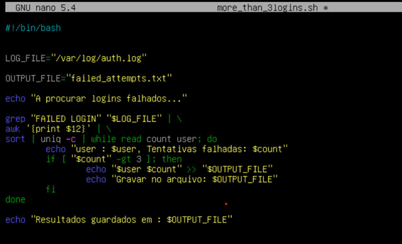

*Figura 1Bash Script que encontra os users com mais do que 3 logins incorretos*

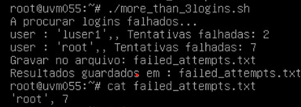

*Figura 1Bash Script que encontra os users com mais do que 3 logins incorretos*